ชิ้นงานการเขียนโปรแกรมคอมพิวเตอร์
ในหัวข้อเรื่อง
โปรแกรม ผลกระทบของเทคโนโลยีสารสนเทศ
( The project of The Effect of Technology )
(พัฒนาโปรแกรมเวอร์ชั่น 1.0 Update 11/02/2558 )

จัดทำโดย
นางสาวจิดาภา ตันปิง เลขที่ 7
ชั้นมัธยมศึกษาปีที่ 6/1

ที่ปรึกษาพิเศษ : นางสาวพิมชนก ตันปิง
ครูที่ปรึกษา : นายวัชระ วงษ์ดี

ชิ้นงานนี้เป็นส่วนหนึ่งของวิชาคอมพิวเตอร์และขั้นตอนวิธี
ภาคเรียนที่ 2 ปีการศึกษา 2557
โรงเรียนตากพิทยาคม

( ขอสงวนลิขสิทธิ์เฉพาะภายในวิชาการเขียนโปรแกรมคอมพิวเตอร์ โรงเรียนตากพิทยาคม
ดำเนินการตรวจสอบและเผยแพร่ข้อมูลที่เว็บไซด์ http://tps.comsci.info )

แบบฟอร์มชิ้นงานการเขียนโปรแกรมคอมพิวเตอร์ (ทำเฉพาะในเวลาเรียน)
ชื่อชิ้นงาน (ภาษาไทย) โปรแกรมผลกระทบของเทคโนโลยีสารสนเทศ
ชื่อชิ้นงาน (ภาษาอังกฤษ) Test about The Effect of Technology.
ระดับชั้นมัธยมศึกษาปีที่ 6/1
โรงเรียนตากพิทยาคม
ชื่อผู้ทำชิ้นงาน นางสาวจิดาภา ตันปิง
ชื่ออาจารย์ที่ปรึกษา นายวัชระ วงษ์ดี
ที่ปรึกษาพิเศษ นางสาวพิมชนก ตันปิง
ระยะเวลาดำเนินงาน
ชิ้นงาน (ออกแบบโปรแกรม เขียนโปรแกรมและเขียนคู่มือการใช้งานโปรแกรม)
ตั้งแต่วันที่ 3 พฤศจิกายน 2557 – 11 กุมภาพันธ์ 2558
ระยะเวลาทั้งสิ้น 108 วัน

1. แนวคิด ที่มา และความสำคัญ
เนื่องจากในปัจจุบันเทคโนโลยีได้เข้ามามีบทบาทในชีวิตประจำวันของเรา ซึ่งเทคโนโลยีนั้นก็มีทั้งประโยชน์และโทษ ขึ้นอยู่กับผู้ใช้งาน ประโยชน์ของเทคโนโลยีมีมากมาย อย่างเช่น ช่วยให้ชีวิตมีความสะดวกสบายขึ้น อีกทั้งยังมีการใช้และพัฒนาเทคโนโลยีอย่างต่อเนื่อง ส่วนโทษหรือผลกระทบของเทคโนโลยีก็มีมากมายหลายด้าน อย่างเช่น ด้านคุณภาพชีวิต ด้านสังคม ด้านการเรียนการสอน ด้านสิ่งแวดล้อม ด้านความปลอดภัย ด้านอุตสาหกรรม และด้านความคิดสร้างสรรค์ ดิฉันจึงจัดทำโปรแกรมนี้ขึ้นเผื่อให้ผู้ใช้เทคโนโลยีสามารถรับรู้ถึงผลกระทบของเทคโนโลยีในด้านต่างๆว่ามีอะไรบ้าง

2. วัตถุประสงค์
2.1 สามารถนำโปรแกรมไปใช้ในการศึกษาเรื่องผลกระทบของเทคโนโลยีสารสนเทศ
2.2 สามารถนำโปรแกรมไปเป็นบทเรียนแก่ผู้ใช้เทคโนโลยี
2.3 สามารถรู้หลักการและขั้นตอนในการสร้างโปรแกรมคอมพิวเตอร์
2.4 สามารถวางแผนการทำงานได้อย่างมีระบบ

3. หลักการและทฤษฎี
การศึกษาเกี่ยวกับเทคโนโลยีสารสนเทศ และรู้ถึงผลการกระทบจากเทคโนโลยีสารสนเทศ

4. วิธีดำเนินงาน
วัสดุอุปกรณ์
เครื่องคอมพิวเตอร์พร้อมอุปกรณ์ต่อพ่วง
ขั้นตอนการดำเนินงาน
1. ศึกษาการใช้โปรแกรมภาษาซี จากเอกสารประกอบการเรียน
2. ค้นคว้าหาข้อมูลและสูตรในการคำนวณ เพื่อนำมาใช้ในการสร้างโปรแกรม
3. แบ่งหน้าที่ของสมาชิกในกลุ่ม ตามความสามารถและความถนัดของแต่ละคน
4. จัดทำโปรแกรมเรื่องผลกระทบของเทคโนโลยีสารสนเทศ
สถานที่
ห้องปฏิบัติการคอมพิวเตอร์ 1 โรงเรียนตากพิทยาคม
งบประมาณ
พิมพ์เอกสารและจัดทำเป็นรูปเล่ม 20 บาท

5. ขั้นตอนการปฏิบัติ
พฤศจิกายน 2557 เสนอหัวข้อชิ้นงานเพื่อนำมาใช้จัดทำโปรแกรม
ธันวาคม 2557 – มกราคม 2558 จัดทำชิ้นงานให้เสร็จสมบูรณ์ โดยออกแบบโปรแกรม และจัดทำ
โปรแกรมที่เสร็จสมบูรณ์
กุมภาพันธ์ 2558 นำเสนอโปรแกรมแก่ครูที่ปรึกษาและครูที่ปรึกษาพิเศษ และจัดทำคู่มือ
การใช้งาน โปรแกรม

6.ผลที่คาดว่าจะได้รับ
6.1 โปรแกรมเรื่องผลกระทบของเทคดนโลยีเป็นโปรแกรมที่ใช้งานได้จริง
6.2 สามารถนำโปรแกรมไปเป็นบทเรียนแก่ผู้ใช้เทคดนโลยี
6.3 สามารถรู้หลักการและขั้นตอนในการสร้างโปรแกรมคอมพิวเตอร์ตามหลักวิทยาศาสตร์คอมพิวเตอร์
6.4 เป็นที่น่าพอใจแก่ผู้ใช้งาน

7.เอกสารอ้างอิง

ใบความรู้วิชาเทคโนโลยีสารสนเทศ1 , กระทรวงศึกษาธิการ. หนังสือเรียนสาระการเรียนรู้เพิ่มเติม
ภาษาซี ชั้นมัธยมศึกษาปีที่ 4-6. พิมพ์ครั้งที่ 2. กรุงเทพฯ : โรงพิมพ์คุรุสภาลาดพร้าว, 2549.

การเขียนโปรแกรม [ออนไลน์]. เข้าถึงได้จาก : http://tps.comsci.info/programming/lesson1to3c.htm
(วันที่สืบค้นข้อมูล : 11 กุมภาพันธ์ 2558).

คำอธิบายแบบฟอร์มชิ้นงานการเขียนโปรแกรมคอมพิวเตอร์

1. ชื่อชิ้นงาน | ทำอะไร กับใคร เพื่ออะไร
2. ชื่อผู้จัดทำชิ้นงาน | อาจเป็นรายบุคคล หรือเป็นกลุ่มก็ได้
3. อาจารย์ที่ปรึกษาชิ้นงาน | ครู-อาจารย์ผู้ทำหน้าที่เป็นที่ปรึกษา ควบคุมการทำชิ้นงานของ  นักเรียน
4. ระยะเวลาดำเนินงาน | ระยะเวลาการดำเนินงานชิ้นงาน ตั้งแต่เริ่มต้นจนสิ้นสุด
5. แนวคิด ที่มา และความสำคัญ | สภาพปัจจุบันที่เป็นความต้องการและความคาดหวังที่จะเกิดผล
6. วัตถุประสงค์ | สิ่งที่ต้องการให้เกิดขึ้นเมื่อสิ้นสุดชิ้นงานทั้งในเชิงกระบวนการ และผลผลิต
7. หลักการและทฤษฎี | หลักการและทฤษฎีที่นำมาใช้ในการพัฒนาชิ้นงาน
8. วิธีดำเนินงาน | กิจกรรมหรือขั้นตอนการดำเนินงาน เครื่องมือ วัสดุอุปกรณ์  สถานที่ และงบประมาณ
9. ขั้นตอนการปฏิบัติ | วัน เวลา และกิจกรรมดำเนินการต่างๆ ตั้งแต่เริ่มต้นจนสิ้นสุด
10.ผลที่คาดว่าจะได้รับ | สภาพของผลที่ต้องการให้เกิด ทั้งที่เป็นผลผลิต กระบวนการ  และผลกระทบ
11.เอกสารอ้างอิง | ซื่อเอกสาร ข้อมูลที่ได้จากแหล่งต่างๆ ที่นำมาใช้ในการ  ดำเนินงาน

ชิ้นงานการเขียนโปรแกรมคอมพิวเตอร์ในภาคเรียนที่ 1
(The project of computer programming
in 1 school term )

มีขั้นตอนการดำเนินการสร้างและพัฒนาโปรแกรมมีดังต่อไปนี้
1. วางแผนและการวิเคราะห์ปัญหา ( Lay plans and problem analysis)

2. การออกแบบขั้นตอนการทำงานของโปรแกรม
2.1 อัลกอริทึ่ม ( Algorithm หรือคำอธิบายการแก้ปัญหาทีละขั้นตอน)
2.2 โฟล์วชาร์ต (Flowchart หรือผังงาน )

3. การลงรหัสโปรแกรม
4. การทดสอบและแก้ไขโปรแกรม
5. การทำเอกสารประกอบโปรแกรมและบำรุงรักษาโปรแกรม

3. การลงรหัสโปรแกรม

#include <stdio.h>
#include <conio.h>
int score = 0 , question = 0 ;
char choose = ' ';
main( )
{
printf("My name is Miss Jidapa Tanping ,Class 6/1, No.7, ID.29012");
printf("\nTeacher : Mr. Watchara Wongdee");
printf("\nTakphitthayakhom School");
printf("Work2 : Test about The Effect of Technology. \n");
printf("Please enter the character that correspond to the conditions. \n");
printf("Set the following options:. \n\n\n") ;
printf("a. Quality of Life \n");
printf("b. Society \n");
printf("c. Learning \n");
printf("d. Enviroment \n");
printf("e. Safety \n");
printf("f. Industrial \n");
printf("g. Creative \n\n\n");

char choice ='Y';
while ((choice == 'Y') || (choice == 'y'))
{

question = question + 1;
printf("Score = %d , Question %d : Train = " ,score , question );
scanf("%s", &choose);
question = question + 1;
if(choose == 'a' )
{ score = score + 1 ; }

printf("Score = %d , question %d : Plane crash = " ,score , question );
scanf("%s", &choose);
question = question + 1;
if(choose == 'b' )
{ score = score + 1 ; }

printf("Score = %d , question %d : E-learning = " ,score , question );
scanf("%s", &choose);
question = question + 1;
if(choose == 'c' )
{ score = score + 1 ; }

printf("Score = %d , question %d : Wildfire = " ,score , question );
scanf("%s", &choose);
question = question + 1;
if(choose == 'd' )
{ score = score + 1 ; }

printf("Score = %d , question %d : GSP = " ,score , question );
scanf("%s", &choose);
question = question + 1;
if(choose == 'e' )
{ score = score + 1 ; }

printf("Score = %d , question %d : Fix Robot = " ,score , question );
scanf("%s", &choose);
question = question + 1;
if(choose == 'f' )
{ score = score + 1 ; }

printf("Score = %d , question %d : Auto CAD = " ,score , question );
scanf("%s", &choose);
question = question + 1;
if(choose == 'g' )
{ score = score + 1 ; }
printf("Summary Score = %d \n", score);

printf("\ncontinue(Y) or Exit(N) : " );
scanf("%s", &choice);
}

}

4. การทดสอบและแก้ไขโปรแกรม
ผลคือ ตอบคำถามเกี่ยวกับผลกระทบของเทคโนโลยีสารสนเทศได้
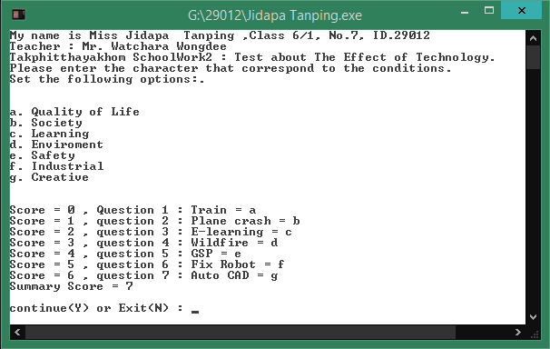

5. การทำคู่มือเอกสารประกอบโปรแกรม (วิธีใช้งาน)
และบำรุงรักษาโปรแกรม

5.1 การทำคู่มือเอกสารประกอบโปรแกรม (วิธีใช้งาน)
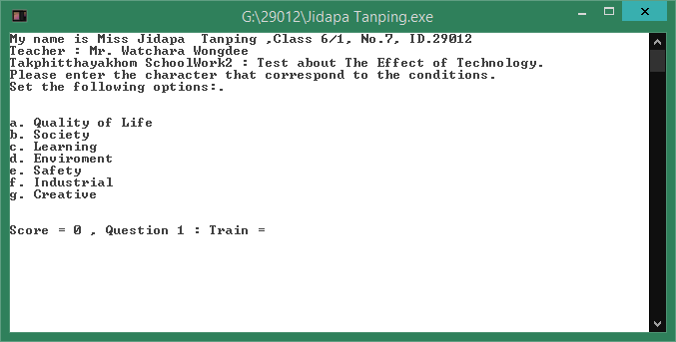
1) โปรแกรมแสดงคำว่า
“Please enter the character that correspond to the conditions. ให้เลือกคำตอบจากข้อ a-g ให้สอดคล้องกับคำถาม จากนั้นกด Enter บนคีบอร์ด
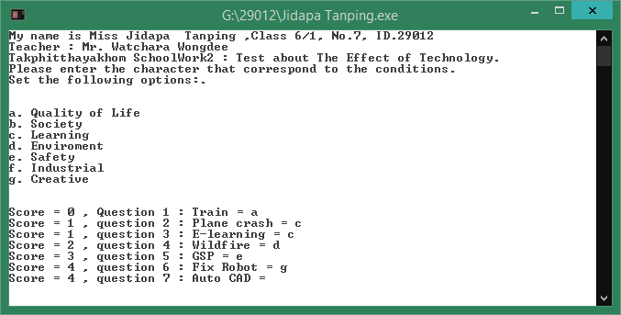
2) โปรแกรมจะแสดงคำตอบที่เราเลือก และจะแสดงว่าเราตอบ คำถามถูกหรือไม่ โดยหากตอบถูกคะแนนในช่อง Score ก็จะเพิ่มขึ้น 1 คะแนน

3) เมื่อตอบคำถามครบทุกข้อแล้ว จะมีการรวมคะแนนที่ได้ ช่อง Summary Score และหากต้องการเล่นอีกครั้งให้พิมพ์ Y จากนั้นกด Enter บนคีบอร์ด หรือถ้าหากต้องการออกจากโปรแกรมให้พิมพ์ N จากนั้นกด Enter บนคีบอร์ด

5.2 การบำรุงรักษาโปรแกรม
โปรแกรมเวอร์ชั่นปัจจุบัน คือ 1.0
เก็บโปรแกรมที่เว็บไซด์ http://tps.comsci.info
แนวทางการพัฒนาโปรแกรม = ไม่มี

